Hướng dẫn khai thác hệ thống học liệu Tiếng Anh Tiểu học

Website: https://tienganhtieuhoc.edu.vn là sản phẩm thuộc dự án “Đầu tư hạ tầng công nghệ thông tin và hệ thống học liệu hỗ trợ học tập tiếng Anh trên máy tính và trực tuyến cấp tiểu học (lớp 1-5)” của Bộ GD-ĐT với mục tiêu nâng cao chất lượng dạy và học ngoại ngữ trong hệ thống giáo dục quốc dân. Đồng thời, đóng góp tích cực trong việc triển khai Đề án Dạy và học ngoại ngữ trong hệ thống giáo dục quốc dân giai đoạn 2017-2025 của Chính phủ. Hình thành kho học liệu số bao gồm các nội dung kiến thức liên quan đến dạy học, kiểm tra đánh giá môn Tiếng Anh theo Chương trình GDPT 2018 nhằm hỗ trợ giáo viên, học sinh cấp tiểu học trong việc sử dụng, tiếp cận các nguồn học liệu phù hợp với chương trình giảng dạy, học tập.
Hệ thống học liệu, đặc biệt là học liệu Tiếng Anh được triển khai trên máy tính và trực tuyến tại website: https://tienganhtieuhoc.edu.vn giúp nâng cao chất lượng giảng dạy và học tập thông qua việc cung cấp nguồn tài liệu phong phú và đa dạng cho việc dạy và học Tiếng Anh ở bậc Tiểu học. Ngoài những giờ học tiếng Anh trên lớp, học sinh có cơ hội tiếp cận với nhiều bài học bổ ích, các bài tập tương tác, video, và các trò chơi giáo dục khác giúp việc học trở nên thú vị và hiệu quả hơn.
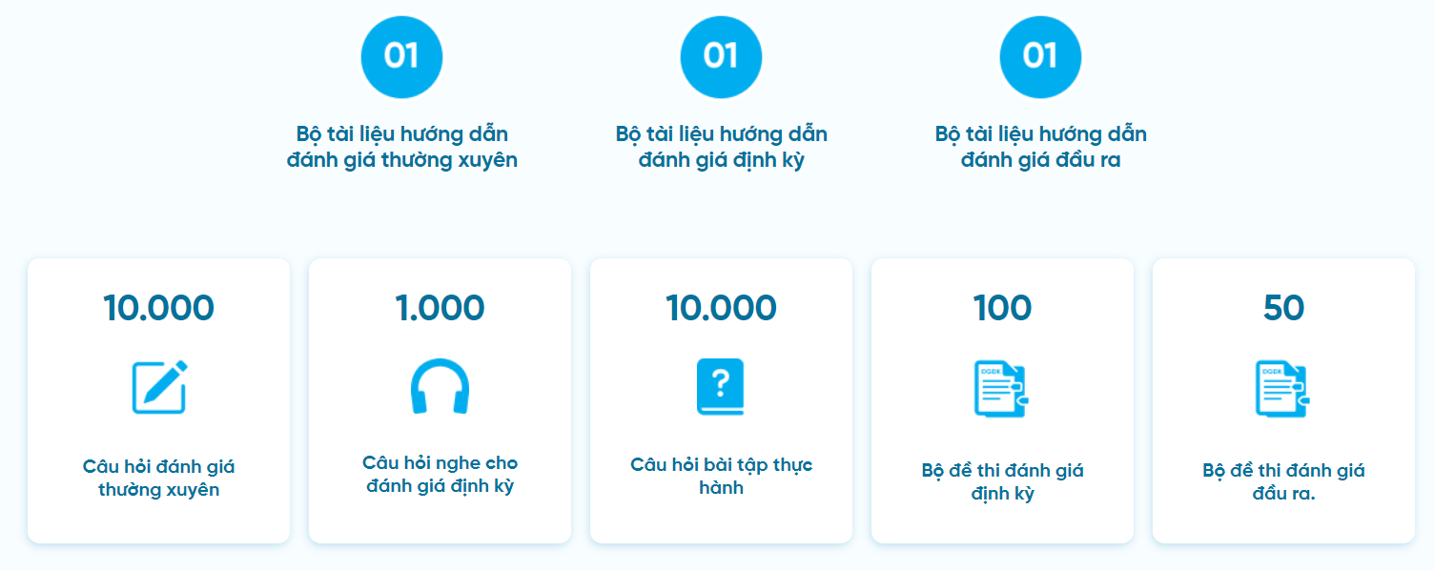
Khái quát nguồn tài nguyên trên website: https://tienganhtieuhoc.edu.vn.
Với hệ thống học liệu này, học sinh có thể:
- Học tập qua bộ bài giảng tương tác.
- Học tập qua chương trình học tiếng Anh qua môn Toán.
- Xem video bài giảng.
- Làm các bài kiểm tra thử.
Để vào hệ thống học liệu Tiếng Anh: Truy cập đường link https://tienganhtieuhoc.edu.vn. Tại giao diện của My Fun English, các CBQL, giáo viên đăng nhập bằng tài khoản được sở GD-ĐT Thành phố Hải Phòng cấp ; Học sinh, phụ huynh không cần đăng nhập mà truy cập website bình thường, hoàn toàn miễn phí.
Ngoài việc khai thác một số nội dung ở website để dạy lồng ghép và cho học sinh học trên lớp, giáo viên có thể hướng dẫn phụ huynh và học sinh tự truy cập, học tập tại nhà hay bất cứ nơi nào khi có kết nối mạng, giúp học sinh bổ trợ, nâng cao các kĩ năng nghe, nói, đọc viết và năng lực tự học Tiếng A.
Giao diện chính của hệ thống học liệu:
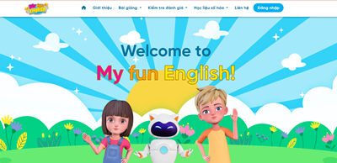
Link video bài giảng từ khối 1 đến khối 5:
https://tienganhtieuhoc.edu.vn/lesson/video/grade1
https://tienganhtieuhoc.edu.vn/lesson/video/grade2
https://tienganhtieuhoc.edu.vn/lesson/video/grade3
https://tienganhtieuhoc.edu.vn/lesson/video/grade4
https://tienganhtieuhoc.edu.vn/lesson/video/grade5
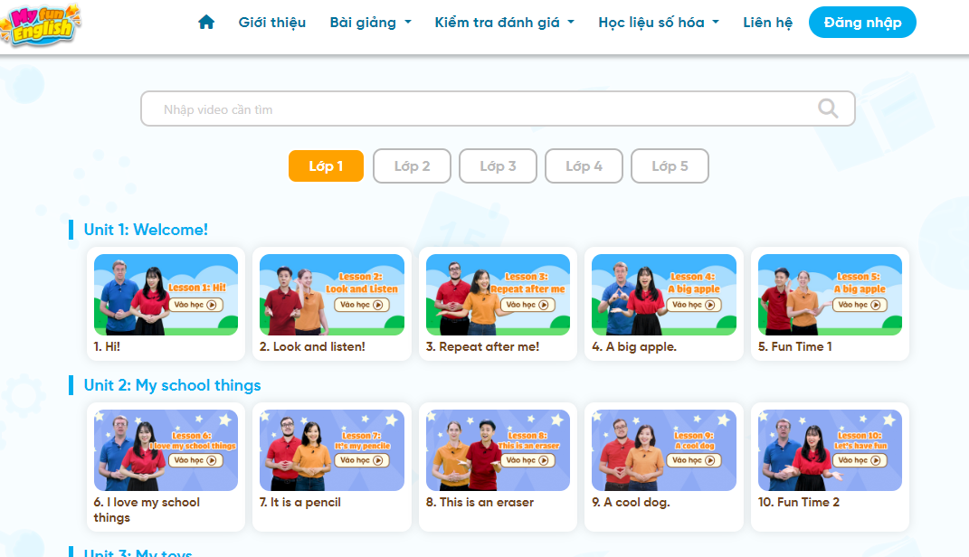
Link thư viện câu hỏi đánh giá định kì:
https://tienganhtieuhoc.edu.vn/testing/library-of-listening-skill-question
Các đường link thư viện câu hỏi đánh giá nâng cao:
https://tienganhtieuhoc.edu.vn/testing/library-of-advance-english/grade1
https://tienganhtieuhoc.edu.vn/testing/library-of-advance-english/grade2
https://tienganhtieuhoc.edu.vn/testing/library-of-advance-english/grade3
https://tienganhtieuhoc.edu.vn/testing/library-of-advance-english/grade4
https://tienganhtieuhoc.edu.vn/testing/library-of-advance-english/grade5
Các đường link thư viện câu hỏi Toán Tiếng Anh:
https://tienganhtieuhoc.edu.vn/testing/english-through-maths/grade1
https://tienganhtieuhoc.edu.vn/testing/english-through-maths/grade2
https://tienganhtieuhoc.edu.vn/testing/english-through-maths/grade3
https://tienganhtieuhoc.edu.vn/testing/english-through-maths/grade4
https://tienganhtieuhoc.edu.vn/testing/english-through-maths/grade5
Ngoài ra, website còn bao gồm học liệu nâng cao Toán Tiếng Anh, được xây dựng trên nền tảng dạy học tích hợp giữa chương trình làm quen với tiếng Anh, Chương trình môn Tiếng Anh và Chương trình môn Toán cấp Tiểu học. Phụ huynh có thể cài đặt app My fun Math về máy tính:
https://tienganhtieuhoc.edu.vn/digital-materials//learning-english-through-math
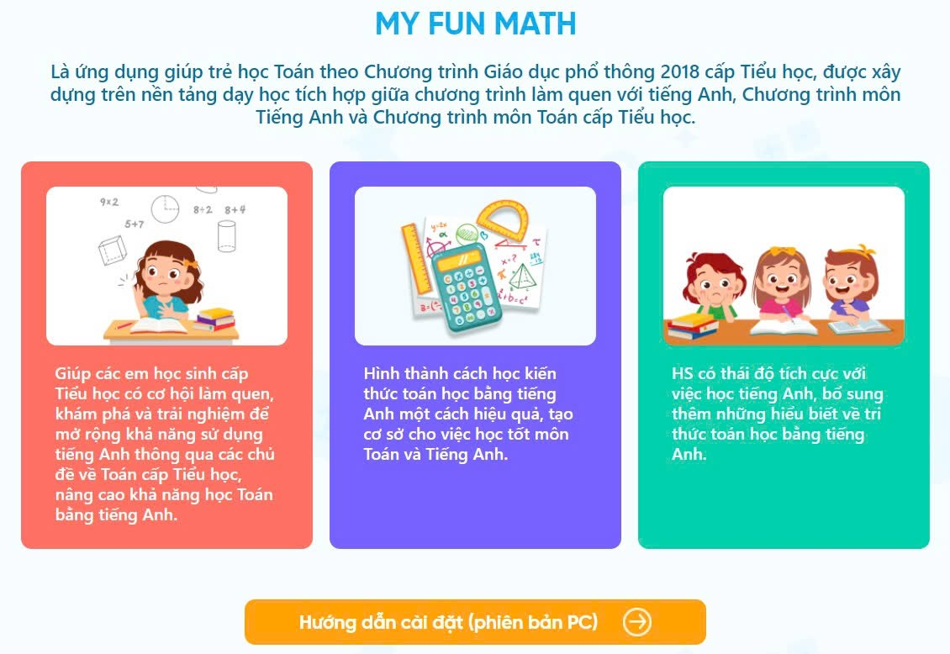
Phần học liệu số hóa với phong phú các phần nội dung như: Chủ đề nâng cao, Toán Tiếng Anh, video, hình ảnh, âm thanh để giáo viên và học sinh khai thác.
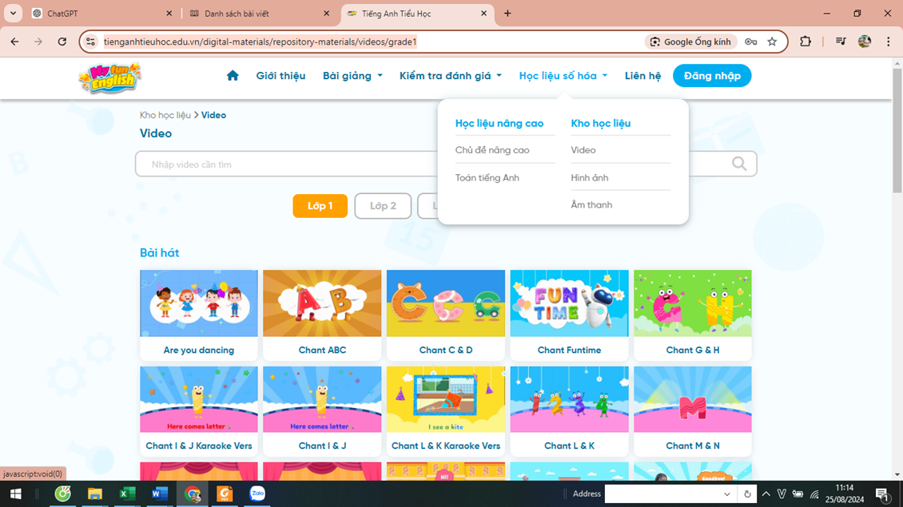
Link kho học liệu video:
https://tienganhtieuhoc.edu.vn/digital-materials/repository-materials/videos/grade1
https://tienganhtieuhoc.edu.vn/digital-materials/repository-materials/videos/grade2
https://tienganhtieuhoc.edu.vn/digital-materials/repository-materials/videos/grade3
https://tienganhtieuhoc.edu.vn/digital-materials/repository-materials/videos/grade4
https://tienganhtieuhoc.edu.vn/digital-materials/repository-materials/videos/grade5
Link kho học liệu âm thanh theo khối lớp:
https://tienganhtieuhoc.edu.vn/digital-materials/repository-materials/audios?grade=1&topic=1.0
https://tienganhtieuhoc.edu.vn/digital-materials/repository-materials/audios?grade=2&topic=2.0
https://tienganhtieuhoc.edu.vn/digital-materials/repository-materials/audios?grade=3&topic=3.0
https://tienganhtieuhoc.edu.vn/digital-materials/repository-materials/audios?grade=4&topic=4.0
https://tienganhtieuhoc.edu.vn/digital-materials/repository-materials/audios?grade=5&topic=5.0
Link khủ đề nâng cao theo khối lớp:
https://tienganhtieuhoc.edu.vn/digital-materials/advanced-topics/grade1
https://tienganhtieuhoc.edu.vn/digital-materials/advanced-topics/grade2
https://tienganhtieuhoc.edu.vn/digital-materials/advanced-topics/grade3
https://tienganhtieuhoc.edu.vn/digital-materials/advanced-topics/grade4
https://tienganhtieuhoc.edu.vn/digital-materials/advanced-topics/grade5
Hệ thống còn cung cấp bộ đánh giá đầu ra bậc 1 phù hợp với trình độ của HS Tiểu học, nhằm giúp giáo viên, PHHS và học sinh đánh giá được năng lực, trình độ và khả năng tiếp thu của mình.
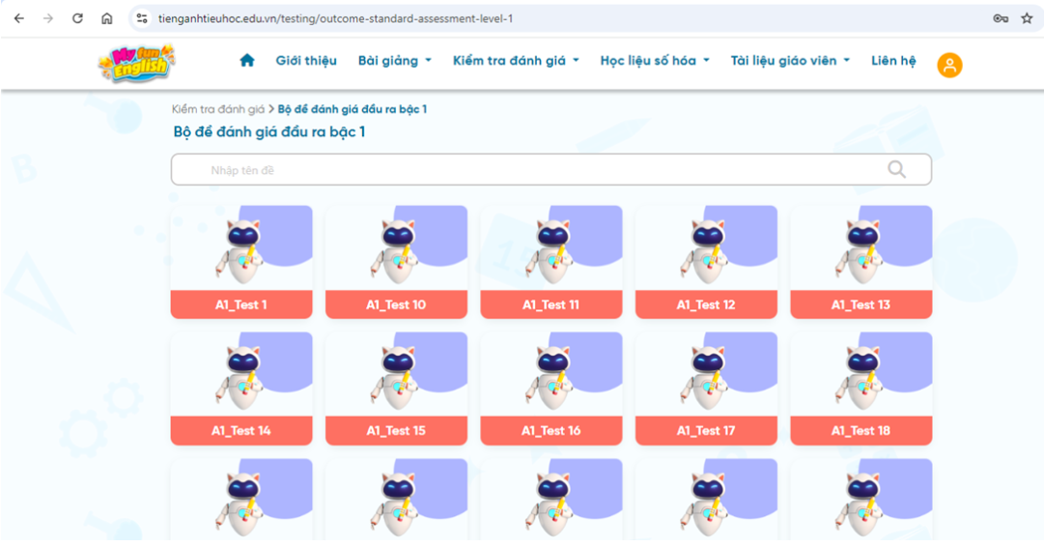
Hy vọng, với nguồn học liệu phong phú, website https://tienganhtieuhoc.edu.vn sẽ hỗ trợ các thầy cô giáo và các em học sinh trong quá trình dạy- học Tiếng Anh, góp phần nâng cao chất lượng giáo dục trong các nhà trường trong thời đại công nghệ số hiện nay.

Người đăng tin: Trường Tiểu học Đằng Hải

